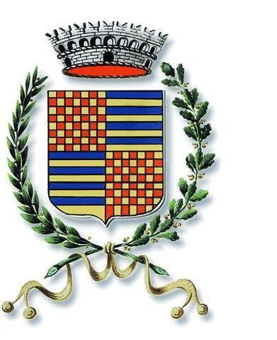COMUNE DI ORIO LITTA

L’ambiente è nelle nostre mani
PULIAMO ORIO LITTA
Ti aspettiamo sabato 07 Maggio 2022 alle ore 08.30 davanti al comune, tutti insieme per dare il nostro prezioso contributo.

